ПРОФИЛ НА ВОДИТЕ ЗА КЪПАНЕ

Този профил е изготвен на основание изискванията на Директива 2006/7/ЕО на Европейския парламент и на Съвета от 15 февруари 2006 година за управление качеството на водите за къпане и за отмяна на Директива 76/160/ЕИО (ОВ L 64, 4.3.2006 г., стр. 37), както и Наредба № 5 за управление качеството на водите за къпане (ДВ, бр.53/2008 г.).

Информацията, която той предоставя е насочена към хората, проявяващи интерес към водите за къпане в:

ЗОНА “БАЛЧИК-ДВОРЕЦА”
ID BG3320302508008016

ПАНОРАМЕН ИЗГЛЕД

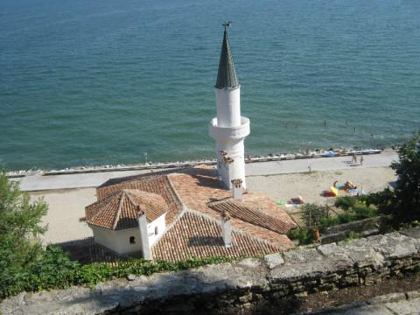

МЕСТОПОЛОЖЕНИЕ НА ВОДАТА ЗА КЪПАНЕ:
- Държава - България
- Област - Добрич
- Община - Балчик
- Североизточен Черноморски крайбрежен район

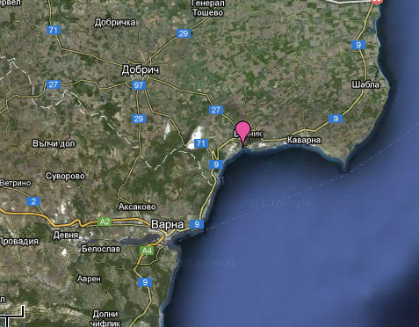

ПУНКТ ЗА МОНИТОРИНГ - № 08016, крайбрежие (С)
Географски координати: ширина N 43º 24' 10", дължина Е 28º 08' 47"
Х = 4806182.313/Y = 592827.97
Световната геодезична система е стандартна за използване в картография, геодезия и навигация. Тя се състои от стандартна рамка координати за земята, стандартна референтна сфероидна повърхност (референтен елипсоид) за сурови данни надморска височина и гравитационно еквипотенциална повърхност (геоид.), които определят номиналното ниво на морето. WGS 84 датира от 1984 г. и последно е изменена през 2004 г. Използва се от Глобалната система за позициониране (GPS).

Ежегодно, през летния сезон – в периода от м. юни до м. септември, органите на държавния здравен контрол извършват мониторинг и оценка на качеството на водата за къпане в определения пункт на зоната.

КОМПЕТЕНТНИ ОРГАНИ:
- Министерство на здравеопазването (МЗ), Регионална здравна инспекция – Добрич (РЗИ-Добрич);
- Министерство на околната среда и водите (МОСВ), Басейнова дирекция за управление на водите в Черноморския район – Варна (БДЧР-Варна).
Регионалната здравна инспекция извършва мониторинг на качеството на водите за къпане по показателите на Директива 2006/7/ЕО на Европейския парламент и на Съвета за управление качеството на водите за къпане и за отмяна на Директива 76/160/ЕИО (ОВ L 64, 4.3.2006 г., стр. 37) и Наредба № 5 за управление качеството на водите за къпане (ДВ, бр.53/2008 г.); създава и поддържа база данни за извършения през сезона мониторинг; извършва оценка на качеството на водите за къпане и ги класифицира, съгласно нормативно определените критерии и процедури.
Министърът на здравеопазването и министърът на околната среда и водите и техните регионални структури са длъжни да предприемат всички реалистични и пропорционални мерки, които считат за подходящи за увеличаване броя на водите за къпане, класифицирани като "отлични" или "добри".
Профилите на водите за къпане се изготвят, преразглеждат периодично и актуализират от РЗИ, със съдействието на БДЧР, която предоставя всички данни от извършваните от басейновата дирекция мониторинг, оценки и други дейности в изпълнение изискванията на Закона за водите, които имат отношение към водите за къпане.

ИНФОРМАЦИЯ ЗА КОНТАКТ С РЗИ – ДОБРИЧ: телефон - 058/588 614;
e-mail: rzi-dobrich@mh.government.bg

КАТЕГОРИЗАЦИЯ НА ВОДАТА ЗА КЪПАНЕ: на база резултатите от провеждания мониторинг на качеството на водата в зоната за къпане в рамките на четиригодишен период и оценката, извършена съгласно изискванията на европейското законодателство, същата е класифицирана като зона с отлично качество на водата.

ПОСЛЕДНО ПРЕРАЗГЛЕЖДАНЕ НА ПРОФИЛА: профилът е изготвен през 2011 г. Ежегодно е допълван с актуална информация и данни, а през 2015 г. и с първата категоризация на водите в зоната за къпане.

СЛЕДВАЩО ПРЕРАЗГЛЕЖДАНЕ НА ПРОФИЛА: на този етап не се налага преразглеждане, освен в случай на промяна в категорията на водата в зоната за къпане. Честотата и обхватът му се определят в зависимост от категорията, естеството и степента на замърсяване.

ОПЕРАТОР НА ПЛАЖА:
Държавен културен институт „Културен център „Двореца”

РАЗПОЛОЖЕНИЕ:
Зоната за къпане прилежи към най-южния морски плаж на гр. Балчик - "Балчик Двореца”, който попада в границите на Архитектурно-парков комплекс „Двореца”. Последният е включена в Стоте национални туристически обекта и е една от най-посещаваните забележителности по Северното Черноморие.
Границите на зоната на изток и на запад следват тези на архитектурно-парковия комплекс.
ПЛОЩ (ГРАНИЦИ) НА ВОДИТЕ ЗА КЪПАНЕ В РАМКИТЕ НА ПОВЪРХНОСТНИЯ ВОДЕН ОБЕКТ
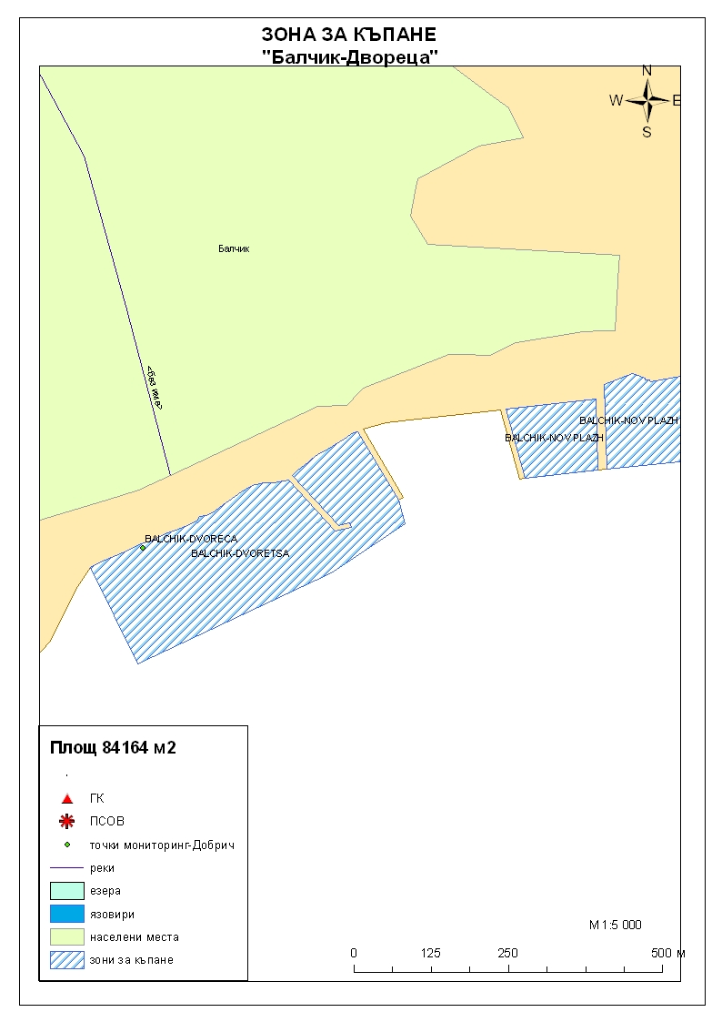

ОПИСАНИЕ НА ЗОНАТА
Достъпът до зоната е свободен, теренът е скалист и каменист. Зад плажната ивица, която е с дължина 490 метра и максимална ширина 45 метра, се намира парк, част от който е превърнат в научна ботаническа градина.
Бреговата зона е полуестествена, силно променена – върху нея е изградена крайбрежна алея – така наречената дамба. Брегът е полегат, дъното е каменисто, с развита водна растителност – предимно водорасли.
Средната дълбочина на водата за къпане е около 1,5 метра. Разликата между приливите и отливите е несъществена – Черно море е определено като безприливно, съгласно доклада на БДЧР-Варна по Рамковата директива за водите.
В разгара на сезона - от средата на месец юни до месец септември, плажът ежедневно се посещава от голям брой летовници (до 550 – 600 през най-благоприятното за плаж време на деня). Замърсяването на водата е сведено до минимум: за плажуващите са осигурени душове и тоалетни, отпадните води от които се отвеждат в канализационни шахти; сметосъбирането и поддържането на плажната ивица се извършва регулярно, по определен график от стопанина на архитектурно-парковия комплекс.
Водата се ползва основно за къпане и затова няма обособени зони за воден спорт. По правило, в зоната не се допуска достъп на кучета и коне.

Измерената температура на морската вода в зоната се характеризира със следните параметри:
- минимална – 20°С
- максимална – 27°С
- средна – 24.5°С
Същите са изчислени на база измерени стойности на температурата на морската вода в процеса на пробонабиране през сезон 2016 г.

РАЙОН НА ВЛИЯНИЕ
RiverBasinDistrictID - BG2BS000
RiverBasinDistrictName - Black sea Basin District
WaterBodyID - BG2BS000C1013
WaterBodyName - from city of Kavarna to cape Galata

Равнище на натиска от точкови източници на замърсяване:
В района на влияние, в близост до зоната за къпане е идентифициран един значим точков източник – ПСОВ на гр. Балчик.
До м. февруари 2009 г. е функционирала старата ПСОВ на гр. Балчик. Станцията е осигурявала недостатъчна степен на пречистване, тъй като е функционирало само механично стъпало. Заустването на отпадъчните води е осъществявано в близост до брега.
След м. февруари 2009 г. започва функционирането на новата ПСОВ. На пречистване са подложени всички води от канализираната част на града. Заустването на пречистените отпадъчни води е изведено навътре в крайбрежните морски води, на 240 м от бреговата ивица.
От м. юни 2012 г., съгласно сключен с община Балчик договор, ПСОВ Балчик се стопанисва от „ВиК Добрич“ АД. За периода 2013-2014 г. е налице тенденция към стабилизиране концентрациите на повечето замърсители под поставените норми и намаляване на действителните количества заустени отпадъчни води и товари на внесените замърсители.
Станцията има механично и биологично стъпало, съоръжения за денитрификация и дефосфатизация на отпадъчните води. Това значително е подобрило тяхното качество при заустването им. Данните на РИОСВ от проведения за ПСОВ Балчик мониторинг през 2016 г. показват единични превишения през м. юли на индивидуалните емисионни ограничения, определени в разрешителното за заустване само по показателите цинк и желязо.
През 2012 г. са предприети стъпки за изграждане на трети утаител в станцията, дълбоководно заустване на пречистените води – на една миля от брега (извън границите на крайбрежните морски води), както и разширяване обхвата на канализационната мрежа в гр. Балчик в изпълнение на интегриран воден проект по програма ИСПА. В резултат на предприетите действия се очаква положително въздействие върху качеството на водите за къпане.
Във връзка с идентифициране на ПСОВ като потенциален източник на замърсяване, който би могъл да доведе до отклонения в качеството на водата в зоната за къпане и с оглед необходимостта от предприемане на своевременни и адекватни мерки за предотвратяване или ограничаване неблагоприятните последици за здравето, експлоатиращата организация има ангажимент своевременно да уведомява компетентните органи в случай на авария или друга необичайна ситуация, предполагаща отклонения от нормалната експлоатация на съоръженията и възникване на реален риск от изпускане на непречистени отпадъчни води, които да повлияят неблагоприятно зоната за къпане.
През 2016 г. не са констатирани аварийни ситуации, налагащи изпускане на непречистени отпадъчни води в Черно море.
В близост до зоната за къпане няма разположени съоръжения, които да създават риск от замърсяване на водата в нея. Не се извършват локални зауствания на отпадъчни или дъждовни води директно в морето или индиректно чрез реки или сухи дерета. Няма данни за нерегламентирани зауствания. Канализацията е обща, от смесен тип. В най - ниската част на града – ул. «Приморска», са възможни при обилни валежи/аварии преливания от канализацията. С оглед тяхното предотвратяване, са изградени преливници към канализационните съоръжения, вкл. и към тези за дъждовни води, които са свързани с ПСОВ.
През гр. Балчик преминават и две дерета, които също заустват в Черно море, но те не се разглеждат като значим източник на замърсяване, който може да окаже негативно влияние върху зоната.

Равнище на натиска от дифузни източници на замърсяване:
Вероятно е дифузно замърсяване с комплексен характер, включващ типа на земеползване в района (голям % на обработваемите площи) и влияние от р. Дунав в северната част на тялото.
Резултатите от прилагането на модифициран LandUseSimplifiedIndex (LUSI-индекс) за периода 2010-2013 г за ВТ BG2BS000C004 (сега част от ВТ BG2BS000C1013) показват, че дифузни източници на натиска са населените места и земеделските земи (преобладаващо земеделската земя в района включва неполивни ниви). Оценката на въздействието от земеползване (селскостопански земи, индустриален тип земеползване и урбанизирани територии) определя минимален риск за неблагоприятно повлияване на крайбрежното водно тяло - корекционният коефициент за това водно тяло е равен на 1, крайната стойност на индекса е 1. Състоянието в резултат от натиска на дифузните източници е определено като „много добро”.

ОЦЕНКА НА ПОТЕНЦИАЛА ЗА ПРОЛИФЕРАЦИЯ НА ЦИАНОБАКТЕРИИ: липсват достатъчно мониторингови данни на този етап за оценка и прогноза относно честота и степен на проявление.

ОЦЕНКА НА ПОТЕНЦИАЛА ЗА ПРОЛИФЕРАЦИЯ НА МАКРОВОДОРАСЛИ И ФИТОПЛАНКТОН:
Понастоящем няма достатъчно мониторингови данни, за да се направи реалистична оценка на потенциала за пролиферация.
Възможни са процеси на еутрофикация при тихо и топло време, най-често в периода юли - септември, във връзка с което се предприема почистване на водата и бреговата ивица.
Бившето ВТ BG2BS000C004 (сега част от ВТ BG2BS000C1013) не e включено от БДУВЧР за наблюдение в мониторинга на крайбрежните морски води през 2015 г. и съответно не е определяно екологично и химично състояние. Оценката на екологичното състояние в ПУРБ е направена по данни за биологичен елемент за качество (БЕК) макрозообентос (МЗБ). През 2013 г. е извършен мониторинг от Институт по океанология към БАН, гр. Варна. По отношение на фитопланктона ВТ BG2BS000C004 е оценено в добро състояние. Очертана е тенденция към подобряване на екологичното му състояние, като причината за това е умереното екологично състояние на макрозообентоса. По-доброто екологично състояние е свързано и с добро състояние на макрофитобентоса. Това може да се дължи на известната отдалеченост на посоченото водно тяло от зоните със значителна антропогенна натовареност и натиск, отсъствието на големи реки със значителен принос в товарите със замърсители и свободния водообмен с откритата акватория.

В хода на провеждания през сезона мониторинг се извършва визуална оценка на чистотата на морската вода и се следи за видими плаващи замърсители и необичайни вещества по повърхността и в горния воден слой - смолисти остатъци, стъкла, пластмаси, каучук или други отпадъци.

ОЦЕНКА НА РИСКА ОТ КРАТКОТРАЙНО ЗАМЪРСЯВАНЕ:
В зоната не са наблюдавани необичайни ситуации, които биха могли да повлияят неблагоприятно качеството на водите за къпане. Не е регистрирана опасност от дифузно замърсяване и преливания, причинени от дъждове. Данните от проведения мониторинг върху качеството на водата не са регистрирали отклонения от здравните норми. В инспекцията не са получавани жалби и сигнали относно качеството на морската вода в зоната за къпане.
Досегашните наблюдения и проведената идентификация и оценка на причините за възможно замърсяване на водите в зоната не са показали риск от поява на краткотрайно замърсяване. В случай, че възникне такава опасност, са предвидени мерки за определяне характера, честотата и продължителността на инцидентното замърсяване, както и такива за определяне условията и причините, довели до него. Наред с това, от изключителна важност е предприемането на адекватни мерки за управление, с оглед своевременно предпазване здравето на къпещите се от неблагоприятното въздействие на възникналото замърсяване, мерки за информиране на обществеността, както и такива за предотвратяване, намаляване или премахване на причините или предпоставките за неговата поява.
Основните стъпки при евентуално влошаване качеството на водите за къпане, в резултат от краткотрайно замърсяване са:
- осигуряване необходимото наблюдение в зоната;
- допълнително пробонабиране и изследване на водата от нея, при необходимост увеличаване честотата на провеждания мониторинг;
- прилагане на система за ранно предупреждение;
- определяне характера и продължителността на възникналото замърсяване;
- определяне евентуалните причини и предразполагащи условия за него;
- предприемане на мерки за: предпазване здравето на къпещите; информиране на обществеността; предотвратяване, намаляване или премахване на причините и условията, довели до влошаване качеството на водата в зоната;
- определяне на отговорни лица и график за предприемане на конкретни действия.

За осигуряване необходимата ефективност в работата по управление качеството на водите за къпане при подобни инциденти е важно прилагането на процедури за прогнозиране, намиране на правилните подходи и начини за решаване на проблемите, набелязване на конкретни действия и изготвяне на графици за тяхното изпълнение. Задължително се идентифицират органите и лицата, отговорни за реализирането на мерките, като се предоставят данни за контакт с тях.

